Resumo

Este artigo trata-se de um prototipo de um sistema de segurança veicular. Visando a praticidade e automatização, iremos apresentar o desenvolvmiento do módulo para monitoramento do veículo através dispositivo embarcado e aplicação mobile, projetando independente dos sistemas já instalados no veículo. Para monitorar o veículo, iremos usar a microcontroladora do Arduino no processamento dos sinais enviado pelos sensores que irão monitorar por exemplo: portas, porta-malas, ignição e localização. Para que os dados sejam transmitidos ao monitor do usuário (app mobile), será necessário o módulo GSM/GPRS, no qual opera com protocolos HTTP em respostas a requisições e TCP na certificação das transmissões. Em síntese, o monitor do usuário será responsável por notificar os parâmetros avaliados pelo módulo no veículo, de forma simples e direta.

Introdução
Comumente, os carros se tornaram um dos maiores bens de consumo que alguém possa desejar. Sua importância se da devido ao conforto, praticidade e forma como movimenta o cotidiano. E não apenas por valores monetários, é normal ter certa preocupação diante da ausência de seu proprietário. Partindo dessa necessidade, surge a possibilidade de preencher essa lacuna com uma conexão maior entre o veículo e seu dono através de um celular.

IoT (Internet of Things)
IoT é o sistema em que os objetos estão conectados via bluetooth, wifi, RFID, NFC, GSM, GPRS, GPS ou 3G como se todos estivessem ao nosso alcance, de certa forma cria de um conforto ao imaginar a praticidade que podem gerar. Com tudo, pode se dizer que a segurança também está aliada ao conforto, aliviando por exemplo o tempo de checagem em sistemas como a temperatura ambiente, monitoramento em equipamentos da saúde, controle de estoque, etc.(INFOWESTER, 2017)
Paragrafo introdutório ao próximo

Problema
Seguradoras tem apresentado grandes variações dos seus planos de acordo com as taxas de roubos/furtos. Apesar de pequeno aumento, no estado de SP em 2016 foram 514,892 ocorrências de furto, comparado em 2017 que contabilizam 515,595. Já para a recuperação dos veículos, somam-se 84,125 em 2016 e 75, 826 em 2017 (SSP, 2018).
Outro fator, é a preocupação de como o carro se encontra. Não é sempre em que o veiculo está estacionado em um lugar seguro ou até mesmo se sabe a situação das portas, se foram todas travadas ou foram abertas após travas.

Objetivo
Para amenizar esses problemas, este projeto tem como objetivo a apresentação de um protótipo para monitoramento de veículos, usando tecnologias de sistemas embarcados, sensores e uma aplicação mobile para o monitoramento e notificação do estado do veículo visando o conforto da situação de ausência do veiculo.

Literatura

- Arduino
Arduino é uma plataforma open source, composta por uma placa de circuito
integrado com micro controlador ATMEL e principalmente pelo bootloader que facilita
sua programação sem a necessidade da interação baixo nível com o chip. Pode ser
alimentada através da interface USB DC 3.3V contida na placa ou fonte externa a DC
9V a 12V. (FLIPFLOP, 2014)
Para que programe o dispositivo de acordo com objetivo, é necessário fazer a conexão da placa via USB no computador e programar seu microcontrolador através da IDE em linguagem C (FLIPFLOP, 2014).

- SIM808
Com o objetivo de transmitir dados SMS, localização e dos sensores, iremos usar o módulo SIM808. Algumas das suas principais características são:

- Encriptação SSL de mensagens
- Interface serial de comunicação
- Quad-band 850/900/1800 / 1900MHz
- Baixo consumo de energia – 3,4DC - 4,4V DC
- Compatibilidade de controle via comandos AT
- Protocolos de comunicação: TCP/IP, HTTP/FTP
- Precisão do GPS 2,5m

Os comandos AT são responsáveis pelas requisições de serviços do chip e dominio de pacotes. Sua sintaxe é iniciada por “AT + tipo de comando“ (QT DOCUMENTATION, 2009)

- Android
Ainda sem referencias para citar aqui e duvida quanto a descrição da plataforma Android relacionado ao projeto.

Metodologia
A comunicação entre os componentes, será feita através da central de comunicação da operadora como intermediário. Nesse caso, a conexão com a internet seria necessária apenas para obter dados de localização. A aplicação mobile será responsável por notificar os parametros de forma simples em caso de conectado (Figura 1).

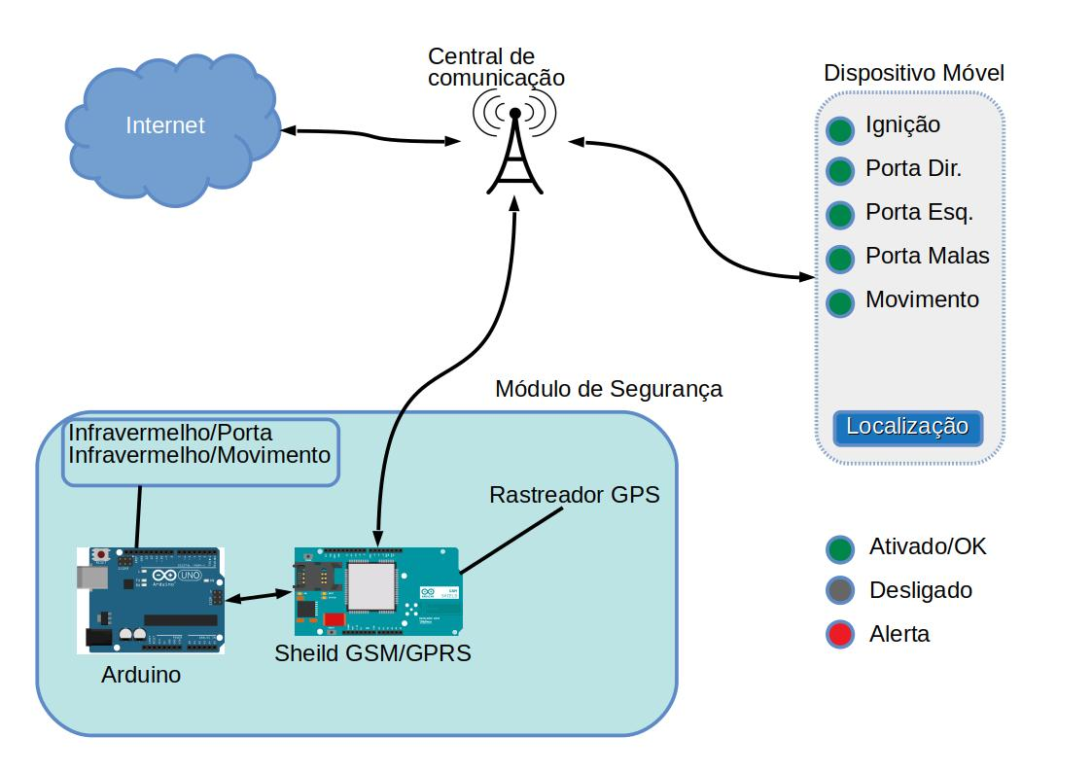
Figura 1 – Diagrama de comunicação do módulo e componentes externos.
Fonte: autoria própria, 2018.

A programação do módulo precisa ser feita via interface serial, conectada ao Arduino. Em casos de perca com a conexão a rede 3g, o módulo estará configurado para operar de forma independente da conexão a internet, podendo realizar chamadas telefonicas e enviar SMS para notificar sem o uso da aplicação mobile.

As chamadas telefonicas nele são possíveis definindo o numero no escopo da função Call() da seguinte maneira:

#include “call.h”
CallGSM c;
call.Call(“9999-9999”);

As mensagens SMSs são possíveis da mesma maneira, porem com o tipo de dado SMSGSM da seguinte maneira:

#include “sms.h”
SMSGSM s;
s.SendSMS(“numero_telefone”, “mensagem”);

REFERENCIA

INFOWESTER - https://www.infowester.com/iot.php acesso 26 agosto de 2018.

SSP – DADOS ESTATISTICOS DO ESTADO DE SÃO PAULO - http://www.ssp.sp.gov.br/Estatistica/Pesquisa.aspx. Acesso em maio de 2018.

FLIPFLOP – O QUE É ARDUINO? – Setembro, 2014 - https://www.filipeflop.com/blog/o-que-e-arduino/. Acesso em maio de 2018.

QT DOCUMENTATION – AT COMMANDS- 2009 – https://doc.qt.io/archives/qtextended4.4/atcommands.html. Acesso em Agosto de 2018

SIMCOM – SIM 808 – http://simcomm2m.com/En/module/detail.aspx?id=137. Acesso em Agosto de 2018.

